# 倾心家教2.0接口文档

————杨靖宇

实体类要与数据库对应（ORM思想）比如parent类对应parent表，实体类找本人要，实体类不一致访问不了。

实体类Date类型必须为java.sql.Date。不是java.util.Date。

## 1.Result类，信息载体，相当于数据包

public class Result {

private int code;//状态码：200成功，400失败

private String msg;//信息:从服务器发过来的信息

private String result;//结果，是json类型的数据，具体看封装的什么实体类

/*

Get 和Set以及tostring省略

*/

public void setSuccess(String msg, String result){

this.code=200;

this.msg="success-"+msg;

this.result=result;

}

public void setInfo(String msg, String result){

this.code=400;

this.msg="warning-"+msg;

this.result=result;

}

}

## url格式

前缀：<http://101.132.74.147:8081>

哪类问题：/teacher

的哪个方法：/teacherList

例如查询teacher表中所有老师，url=http://101.132.74.147:8081/teacher/teacherList

## 具体接口

### parent表（用户表）（<http://101.132.74.147:8081>/parent）

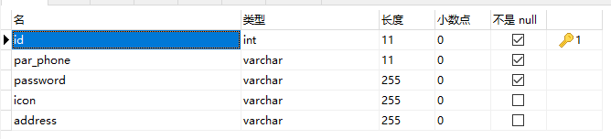(应该都认识单词，就不解释含义了，其中par_phone作为每个用户的唯一标识，相当于主键)

接口：

#### /login（登录）

传入参数：parent类的json格式

返回：Result类（成功则返回200和信息以及用户信息（parent类的json格式）

失败则返回400和信息）

#### /register（注册）

传入参数：parent类的json格式

返回：Result类（成功则返回200和信息以及注册后的用户信息（parent类的json格式）

失败则返回400和信息）

注意：注册成功后会初始化用户钱包

#### /forgetPassword（忘记密码，修改密码）

传入参数：parent类的json格式

返回：Result类（成功则返回200和信息以及修改后的用户信息（parent类的json格式）

失败则返回400和信息）

### teacher表（<http://101.132.74.147:8081>/teacher）

年级只有初中，高中；教师暂时只有语数英，物化生，政治

注意：同时教体育和英语的老师subject=体育,英语（，英文符）

同理grade高一,高二

#### 接口：（不用传入参数的接口用get，其他需要的用post）

1./teacherList

查询所有老师

传入参数：无

返回：Result类（成功则返回200和信息以及老师信息（List<Teacher>类的json格式）

失败则返回400和信息）

1. /findTeacherByName /findTeacherByGrade /findTeacherBySubject /findTeacherBySubjectAndGrade /findTeacherByPhone

传入参数：无

String 对应的条件 比如 String subject = 高数 , String grade = 高中(如果传入两个参数用&连接，另外使用get方法，参数写在地址里面)

示例

返回： Result类（成功则返回200和信息以及老师信息（List<Teacher>类的json格式）

失败则返回400和信息）

### 3.3reserve表（预约表）（<http://101.132.74.147:8081>/reserve）

Date格式（yyyy--MM--dd）只精确到日，懒得搞了

#### 接口：

1. /makeReserve(预约老师)

注意：使用该接口会校验该用户预约时间与以前预约的时间有没有冲突，若冲突则失败

传入参数：reserve的json格式

返回：Result（成功则返回200和信息

失败则返回400和信息）

1. /reserveList（老师已预约信息）

传入：teacher的json格式

返回：Result（成功则返回200和信息以及该老师已预约列表

失败则返回400和信息）

1. /deleteReserve（取消预约）

传入：reserve的json格式

返回：Result（成功则返回200

失败则返回400和信息）

1. /myReserveList(我的预约)

传入：parent的json格式

返回：Result（成功则返回200和信息以及我已预约列表

失败则返回400和信息）

注意：使用makeReserve不会检验老师该时间段是否已被预约，建议先/reserveList查询被预约的时间段再进行预约

同时取消预约也请先查询我的预约再取消

### 3.4plan（计划表）（<http://101.132.74.147:8081>/plan）

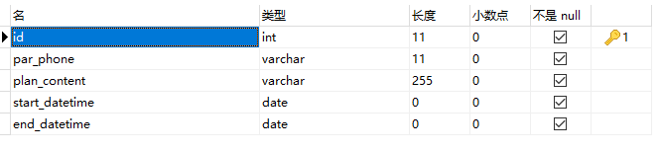Date格式同上

接口：

1. /todayPlan（截至今天计划未完成的计划列表）

传入：parent的json格式

返回：Result（成功则返回200和信息以及计划列表List<Plan>json

失败则返回400和信息）

1. /myPlan（所有计划列表）

传入：parent的json格式

返回：Result（成功则返回200和信息以及计划列表List<Plan>json

失败则返回400和信息）

1. /makePlan（增加计划（有校验，不能与现有计划时间冲突））

传入：Plan的json格式

返回：Result（成功则返回200和信息以及新计划

失败则返回400和信息）

1. /cleanPlan（清理7天之前的所有计划）

传入：Plan的json格式

返回：Result（成功则返回200和信息

失败则返回400和信息）

1. /deletePlan（删除计划）

传入：Plan的json格式

返回：Result（成功则返回200和信息

失败则返回400和信息）

### 3.5Evaluate表（评价表）（<http://101.132.74.147:8081>/evaluate）

Dates：date是数据库关键词，所以加个s

#### 接口：

1. /teacherEvaluateList（老师的评价列表）

传入：teacher的json格式

返回：Result（成功则返回200和信息以及计划列表List<Evaluate>json

失败则返回400和信息）

1. /myEvaluateList（我的评价列表）

传入：parent的json格式

返回：Result（成功则返回200和信息以及计划列表List<Evaluate>json

失败则返回400和信息）

1. /makeEvaluate（提评价）

传入：Evaluate的json格式

返回：Result（成功则返回200和信息

失败则返回400和信息）

1. /deleteEvaluate（删除评价）

传入：Evaluate的json格式

返回：Result（成功则返回200和信息

失败则返回400和信息）

### 3.6book_order表（<http://101.132.74.147:8081>/bookOrder）

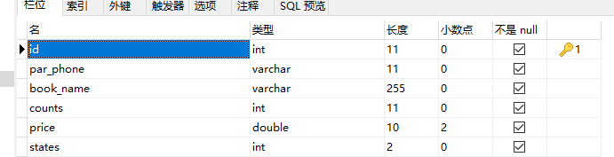States=0指未收到货，states=1指已收到货

#### 接口

1. myOrderList（我的订单）

传入：parent的json格式

返回：Result（成功则返回200和信息以及bookOreder列表json

失败则返回400和信息）

1. orderBook（订书）

传入：bookOrder的json格式

返回：Result（成功则返回200和信息

失败则返回400和信息）

1. cancelOrder（取消订单）

传入：bookOrder的json格式

返回：Result（成功则返回200和信息

失败则返回400和信息）

### 3.7par_money表（<http://101.132.74.147:8081>/parMoney）

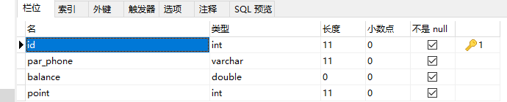

Balance余额 point积分

#### 接口

1. /myMoney(我的钱包)

传入：parent的json格式

返回：Result（成功则返回200和信息以及parMoney类的json

失败则返回400和信息）

1. /recharge（充值）

传入：parMoney的json格式

返回：Result（成功则返回200和信息

失败则返回400和信息）

### 3.8 par_reward表（<http://101.132.74.147:8081>/parReward）

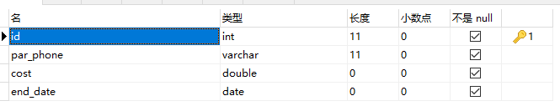

cost代表代金券的价值（value关键词）

end_date过期时间

#### 接口

1. myReward（我的优惠券）

传入：parent的json格式

返回：Result（成功则返回200和信息rewardList的json

失败则返回400和信息）

1. giveReward（收到优惠券）

传入：parReward的json格式

返回：Result（成功则返回200和信息

失败则返回400和信息）

1. useReward（使用优惠券）

传入：parReward的json格式

返回：Result（成功则返回200和信息

失败则返回400和信息）

## 鸿蒙使用教程

### 4.1导入依赖（gson和ZZRHttp）

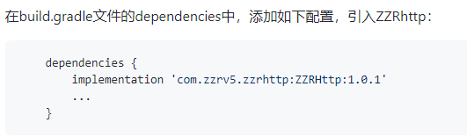

implementation group: 'com.google.code.gson', name: 'gson', version: '2.8.5'

implementation 'com.zzrv5.zzrhttp:ZZRHttp:1.0.1'

### 4.2权限

### 4.3设置

### 4.4进行网络访问接口

* postJson(String url, String jsonStr, ZZRCallBack callBack)
* get(String url, ZZRCallBack callBack)

## 鸿蒙登录具体案例

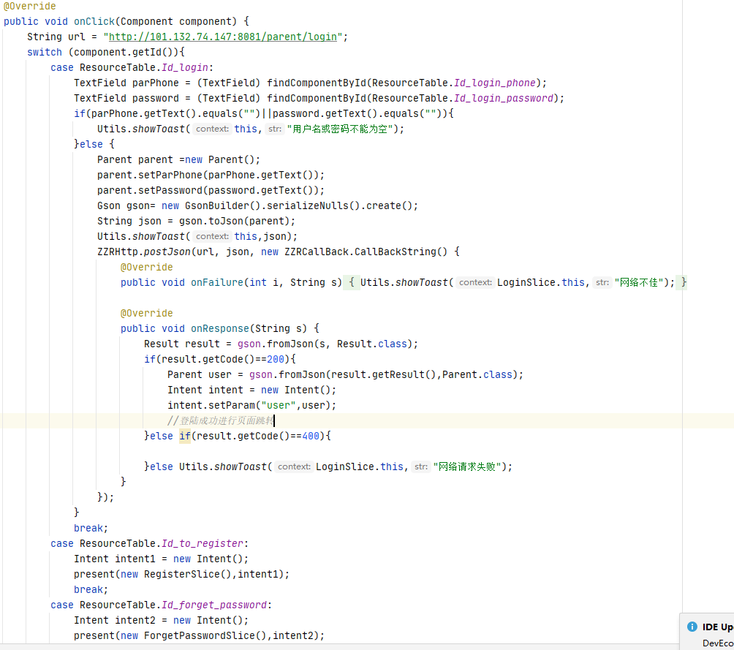重要更改（不改会报错）：

Gson gson= new GsonBuilder()

.serializeNulls()

.setDateFormat("yyyy-MM-dd")

.create();

温馨提示：代码不要一股脑写在onstart（）里面，可以写在onactive（）里面，写在onstart（）里面数据不会实时更新

原理：onstart（）只在页面被创造的时候调用一次，以后不再调用。

Onactive（）当你回到该页面时就会调用，可以无数次调用。

将接收到的json转化为对应的list（<Parent>意思是装Parent实体的泛型List）

List<Parent> list = gson.fromJson(jsonList, new TypeToken<List<Parent>>() {}.getType());